6. a (22. 5. 2020), 6. b (22. 5. 2020), 6. c (25. 5. 2020), Glasbena umetnost

Ponavljanje na drugačen način

Reši križanko.

Drugi del naloge so rebusi. Ne kopiraj. Kar na ta list dodaj po številkah rešitve.
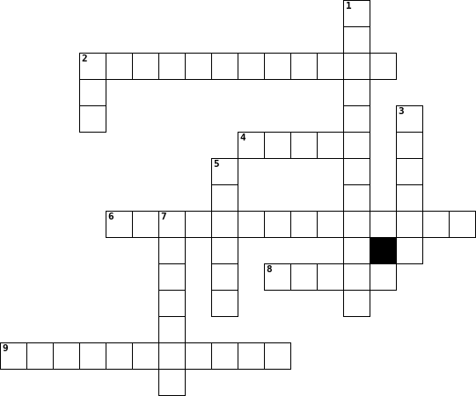

Vodoravno  2. bobni, lončeni bas, kazoo, pavke...  4. basovsko pihalo  6. komorna skupina iz godal  8. visoki moški glas  9. glasbenik, ki igra klarinet |  | Navpično  1. ni "sintesajzer", temveč- slovensko?  2. kratica, za mladinski pevski zbor  3. lahko je prečna, podolžna...  5. lahko so kuhinjske ali glasbene  7. zaduši zrak

REBUSI

